**姓名_________ 日期______ 等第______**

阶段素能测评6

（第11章 简单机械和功 至 第14章 欧姆定律）

一、 选择题（每小题2分，共24分）

1. 如图所示，工人用动滑轮匀速提升重物，这样做（　　）

A. 省力，不改变施力的方向 B. 不省力，改变施力的方向

C. 省力，改变施力的方向 D. 不省力，不改变施力的方向

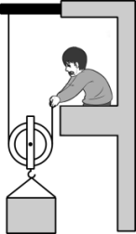 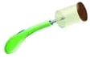 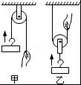

2. 如图所示，在透明塑料盒的底部钻一个孔，将电子式火花发生器的放电针管紧紧地塞进孔中，打开塑料盒盖，向盒中滴入数滴酒精，再将盒盖盖紧，然后揿动电火花发生器的按钮，关于实验中的情况，下列说法错误的是（　　）

A．酒精不完全燃烧时热值不变

B．能闻到酒精的气味说明分子在永不停息地做无规则运动

C．燃气推动纸筒飞出的过程相当于内燃机的压缩冲程

D．纸筒飞出后瓶内气体的内能减小，温度降低

3. 小军在体育课上投掷实心球，下列情况中，他对实心球做了功的是（　　）

A. 手托球静止 B. 手托球水平向前运动

C. 将球从地上捡起并举高 D. 抛出后的实心球在空中继续向前运动

4. 同一滑轮用如图甲、乙两种方式匀速提升重为100N的物体，已知滑轮重20N、绳重和滑轮的摩擦力不计．则 （　　）

A．手的拉力：F甲＞F乙；机械效率：η甲＜η乙 B．手的拉力：F甲=F乙； 机械效率：η甲=η乙

C．手的拉力：F甲＞F乙；机械效率：η甲＞η乙 D．手的拉力：F甲＜F乙；机械效率：η甲＜η乙

5. 当自动电压力锅压强过大或温度过高时，发热器都会停止工作．压强过大时开关S过压自动断开，温度过高时开关S过热自动断开。如图表示S过压、S过热和锅内发热器的连接，其中正确的是（ ）

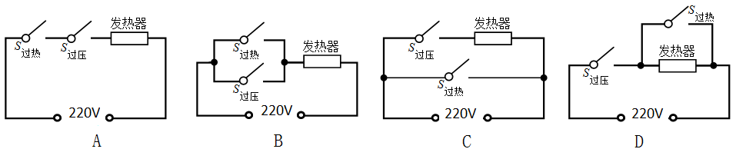

6. 下列关于温度､热量和内能的说法，正确的是（　　）

A．发生热传递时，温度总是从高温物体传递给低温物体

B．在相同温度下，1kg的水比1kg的冰含有的热量多

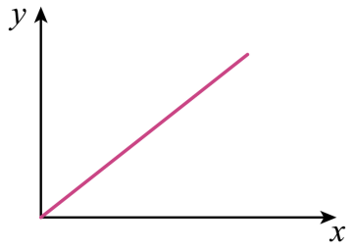C．一块0℃的冰熔化成0℃的水，内能增大

D．物体温度升高，内能一定增加，一定要吸收热量

7. 科学研究中常常发现某一问题的两个相关的量（x，y）之间存在

一定的关系，且可用图线表示．下列相关的量之间不符合如图所示

关系的是（　　）

A．恒力对物体所做功与物体在力的方向上所通过距离的关系

B．物体温度升高时，吸收的热量与温度的关系

C．某种燃料完全燃烧所放出的热量与燃料质量的关系

D．一段导体中通过的电流与导体两端电压的关系

8. 小倩在摆弄实验器材时，连接了如图甲所示电路。闭合开关，L1和L2正常发光，过一会儿两灯突然熄灭。她利用图乙所示的电压表查找故障，若电路中只有一处故障，则（　　）

A. 若将电压表接在L1两端，电压表指针有明显偏转，故障可能是L1断路

B. 若将电压表接在L2两端，电压表指针不偏转，故障可能是L2断路

C. 若将电压表接在L1两端，电压表指针有明显偏转，故障可能是L1短路

D. 若将电压表接在电源两端，电压表指针有明显偏转，故障可能是L2短路

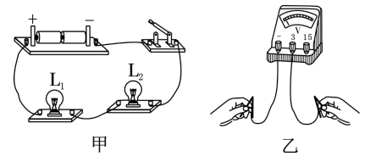 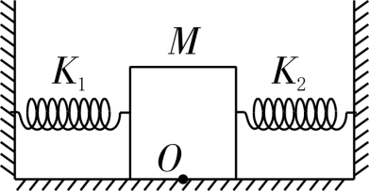

9. 在中考体育测试中，质量为60kg的某同学选择跳绳项目，假设他每次跳离地面的平均高度为0.05m，他跳绳的功率最接近60W，则他在1min内跳绳的个数最接近（g取10N/kg）（　　）

A. 80 B. 120 C. 180 D. 200

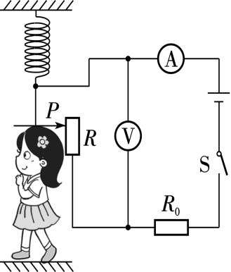10. 如图所示，用弹簧K1和K2的一端拴住滑块M，另一端连在竖直墙壁上，弹簧K1、K2恰好处于自然状态，滑块静止在O点。将滑块M向右推一段距离后放手，滑块在光滑水平面上来回运动的过程中，由O点向右运动时（　　）

A. 滑块的动能增加，K2的弹性势能增加

B. 滑块的动能减小，K1的弹性势能减小

C. 滑块的动能转化为弹簧的弹性势能

D. 弹簧的弹性势能转化为滑块的动能

11. 滑动变阻器的学习引发了小高同学的思考，她设计了如图的身高

测试仪的电路图，并将电表改装成身高显示屏，开始着手制作。下列

相关分析最合理的是（　　）

A. 电压表最适合改装成身高显示屏

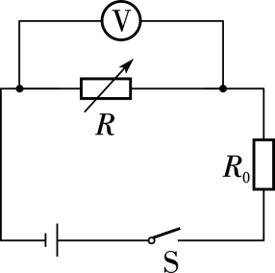B. 电流表最适合改装成身高显示屏

C. 如果电流表和电压表安装交换了，电压表示数一定为零

D. 如果电流表和电压表安装交换了，电源会严重发热

12. 如图所示的电路中，电源电压恒定，R0是定值电阻，R为电阻箱，

闭合开关后，改变电阻箱接入的阻值进行多次实验。记录下电阻箱的

阻值R及对应的电压表示数U，并根据记录的数据绘制出1/U－1/R图

像，下列能正确表示该关系的图像是（　　）

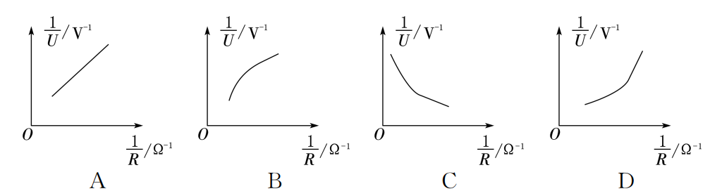

二、 填空题（每空1分，共20分）

13. （1）有一个箱子需要从地面搬到汽车上．小冰想用如图甲所示的方法搬运，小雪想用如图乙所示的方法搬运．两种方法克服箱子的重力做的功是_________，但小雪的方法会__________．

（2）做俯卧撑运动的人可视为杠杆．如图所示，一同学重600N，P点为重心，他每次将身体撑起，肩部上升0.4m．某次测试中，他1min内完成30次俯卧撑，将身体匀速撑起，双手对地面的压力________N，该同学在lmin内的功率_________W．

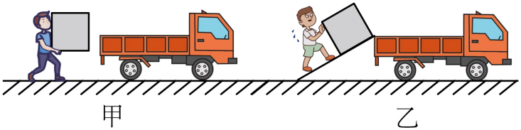 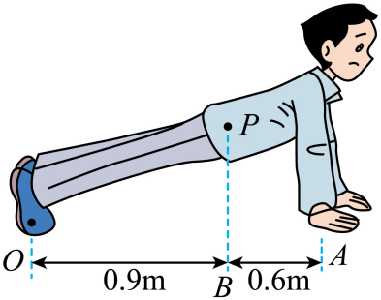

14. 某同学想研究酒精灯烧水时的热效率。他用酒精灯给400g的水加热，经过一段时间测得水温升高了50℃，消耗了14g酒精，水的比热容为4.2×103J/（kg·℃），酒精的热值为3×107J/kg。上述过程中，水的内能变化了**____________**J，已知酒精灯中原来装有28g酒精，则酒精灯中剩余酒精的热值为**____________**J/kg，消耗的酒精完全燃烧放出的热量为**_____________**J，酒精灯烧水时的热效率为**________**％。

15. 如图所示，学习小组正在探究动能大小跟哪些因素有关，其中hA＝hC＞hB，mA＝mB＜mC。

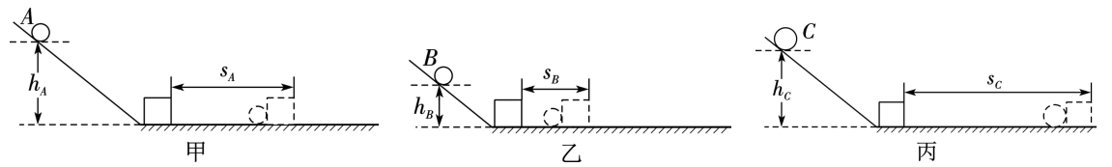

（1）要探究动能大小与物体质量的关系应该选**________**两图。

（2）实验中让小球从斜面同一高度由静止开始滚下，目的是使小球到达水平面时具有相同的**________**。

（3）实验中通过比较木块被小球撞击后**________________**来判断小球具有动能的大小，若水平面绝对光滑，则本实验**________**（能/不能）达到探究目的。

（4）选择甲、乙两图实验，由sA＞sB可得到的初步结论是**______________________________________**。

16. 西安东站正在加快建设中，全面运行后将成为西北地区特大型铁路综合交通枢纽之一。施工中所用的起重装置如图所示，使用该装置**________**（能/不能）改变力的方向。该装置所用动滑轮的重力为900N，则用该装置匀速提升一块质量为510kg的混凝土楼板时，滑轮组的机械效率为**________**。已知绳子能承受的最大拉力为4500N，一次最多能拉起**________**块这样的混凝土楼板。（不计绳重及摩擦，g取10N/kg）

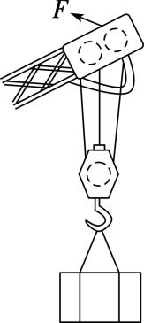 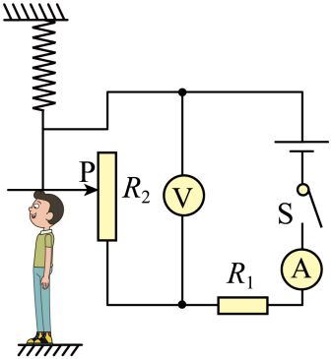

17. 为了参加全国青少年创新大赛，小强运用所学电学知识，设计了一个电子身高测量仪，如图所示，其中定值电阻 R1=5Ω，电源电压恒为 4.5V ，R2 的规格为“15 Ω－0.5 A”，电压表量程为 0～3V ，电流表量程为0～0.6 A。

（1）R1 在电路中的作用是 。

（2）当被测身高增加时，电压表的示数 　　　　（选填“变大”、“变小”或“不变”）。

（3）当变阻器 R2 接入电路的阻值是 6.25Ω 时，电流表的示数为 A。

（4）为了保证电路中各元件安全工作，变阻器接入电路的阻值范围是 。

三、 解答题（共56分）

18. （3分）如图甲所示为一个门把手，握住门把手向下压就可以打开这道门，门把手可以看成如图乙所示的一个杠杆OAB，O为支点，F2为阻力，请你在图中画出最小动力F1及阻力臂l2。

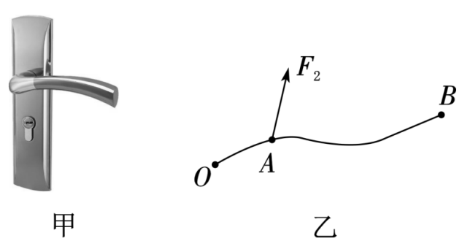

19. （3分）在如图所示的电路中，闭合开关S，两灯串联且都能发光，电流方向如图所示，请在电池、电流表、电压表三个元件中选两个，将对应的元件符号填入图中甲、乙两处。

20. （3分）请你设计一个有两张病床的“病房呼叫模拟电路”。要求开关都断开时，灯泡不亮，电铃不响；任意闭合其中一个开关，都只有一只灯泡亮，电铃响；开关均闭合，两只灯泡亮，电铃响。请在虚线框中画出电路图。

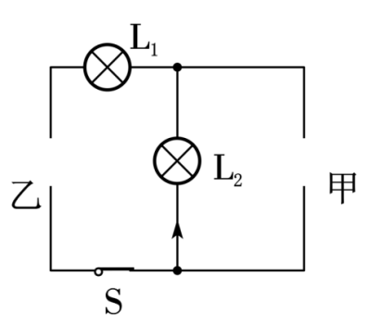 

第18题 第19题

21. （8分）如图所示，某人通过滑轮组将深井中的物体抬升。人对绳子水平向右的拉力F＝500N，将重G＝1200N的物体在10s内匀速提升了2m，动滑轮的重G动＝200N。求：

（1） 人的拉力做功的功率。

（2） 滑轮组的机械效率。

（3） 此过程中，克服绳重和摩擦所做的额外功。

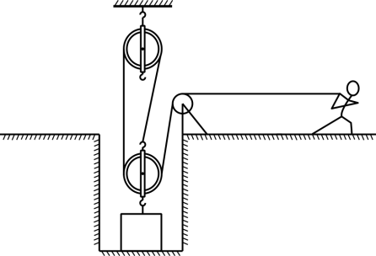

22. （9分）如图甲是抛石机攻城比赛项目的装置，组委会对其动力来源物的重力有限定。某小组负责制作称量重力的工具，设计了如图乙的原理图，电源电压保持24V不变，R0为定值电阻，R为力敏电阻，上方放置轻质绝缘托盘，R的阻值与压力的关系如图丙所示。指示表由量程为0～0.6A的电流表改装而成。

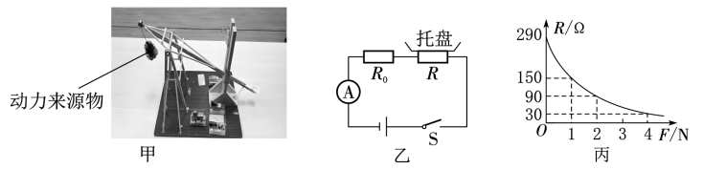

（1）当压力F＝2N时，R的阻值是多大？

（2）闭合开关S后，在托盘中放置重为2N的物体时，电流表示数为0.2A，则定值电阻R0的阻值为多大？

（3）比赛过程中，组委会需要尽快从小学组比赛标准调整到中学组比赛标准，允许的动力物体更重，请你设计一个增大称量范围的简要方案。（用简要文字、表达式或示意图进行说明即可）

23. （6分）小亮利用如图甲所示装置做比较不同物质吸热能力的实验。

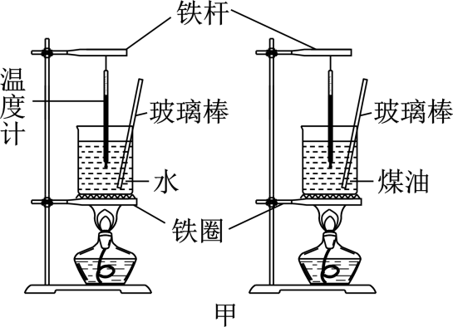 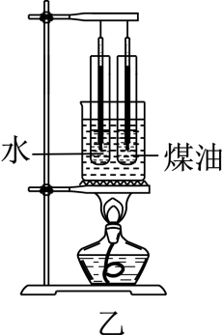

（1）实验过程中用加热相同的时间观察**______________________**来比较两种液体吸热能力的强弱。

（2）安装实验器材时，应该先安装**________**（铁圈/铁杆）。

（3）调节好器材，利用质量相等、初温均为20℃的水和煤油进行实验，每隔1min记录一次水和煤油的温度，数据如表所示。小亮在记录温度时，忘记记录液体种类，根据表格数据可知**______**（A/B）液体表示的是水。它们在相同时间内升温不同是因为它们的**____________**（比热容/热值）不同。

|  |  |  |  |  |  |  |
| --- | --- | --- | --- | --- | --- | --- |
| 加热时间/min | 0 | 1 | 2 | 3 | 4 | 5 |
| A的温度/℃ | 20 | 22 | 24 | 26 | 28 | 30 |
| B的温度/℃ | 20 | 24 | 28 | 32 | 36 | 40 |

（4）实验后小亮改进了实验装置如图乙所示，你认为这样改进的好处是**__________________________**。

（5）寒冷的冬天小亮的妈妈想动手做一个暖手袋，你认为用**__________**（水/煤油）作为供热介质更好。

24. （6分）图甲是某居民楼前的无障碍通道，小红和小华学习了机械效率后产生了探究斜面机械效率的兴趣，利用与通道坡度相同的斜面（如图乙）进行探究。A点为斜面底端，斜面上A、B两点相距1m，B点处高为0.08m。

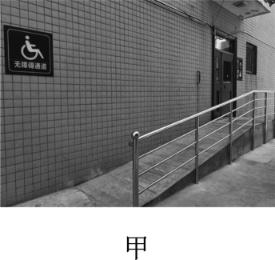 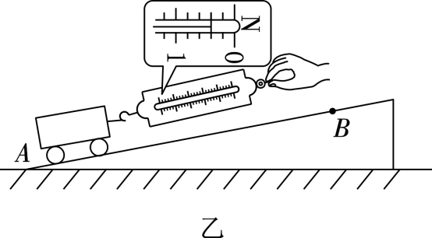

（1） 他们进行了如下操作：

① 正确使用弹簧测力计，测出小车重为4.0N。

② 用弹簧测力计沿斜面方向匀速拉动小车，如图乙所示，弹簧测力计示数为**________**N，可见使用斜面可以省**________**（力/距离/功）。

③ 计算出将小车从A点拉到B点的过程中，拉力所做的功为**________**J；利用斜面将小车从A点拉到B点时的机械效率为**________**。

（2） 图甲的无障碍通道上坡的机械效率与图乙中斜面的机械效率相同。若一个中年人推母亲沿图甲的无障碍通道上坡，母亲与轮椅的总质量为70kg，则中年人用沿着通道斜面方向的力F推轮椅匀速上坡时，母亲的动能**________**（增大/不变/减小），力F的大小为**________**N。（g取10N/kg）

25. （8分）在“伏安法测电阻”的实验中：

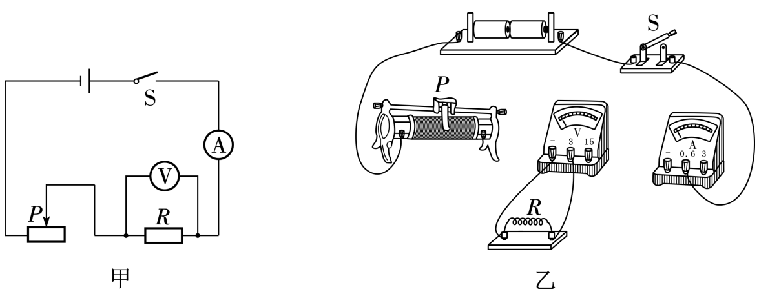

（1） 请根据电路图甲将实物图乙补充完整。

（2） 闭合开关S后，电压表的指针明显向右偏转，电流表指针不偏转，则电路中可能出现的故障是**______________**。

（3） 排除故障后移动滑片P，读出电流表、电压表的示数，并记到表格中，请根据表中数据，在图丙方格纸中描绘出电阻R的电流随电压变化的图像。

|  |  |  |  |  |  |
| --- | --- | --- | --- | --- | --- |
| 实验序号 | 1 | 2 | 3 | 4 | 5 |
| 电压/V | 0.5 | 1.0 | 1.5 | 2.0 | 2.5 |
| 电流/A | 0.08 | 0.15 | 0.24 | 0.33 | 0.42 |

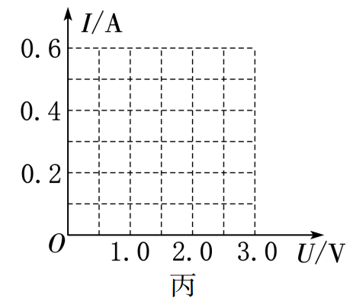 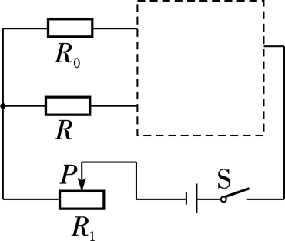丁

（4） 某实验小组进行实验时不慎将电压表损坏，现有一个阻值合适且已知的定值电阻R0和开关若干个，请在图丁虚线框内将电流表和开关接入电路中，并完成下列实验步骤，测出待测电阻R的阻值。

① 闭合开关**______________**，调节滑动变阻器滑片，读出电流表示数I1。

② **____________________________________**，读出电流表示数I2。

26. （10分）阅读短文，回答问题。

第四代电光源——LED

如图甲是时下较为流行的LED手电筒和LED吸顶灯，它们的主要部分是高亮度发光二极管，这种发光二极管主要由硅、砷等半导体材料制成，具有光效高、寿命长、安全环保等优点，是继白炽灯、卤素灯和节能荧光灯后新兴的第四代电光源。LED的发光原理与白炽灯截然不同，能够直接把电能转换成光能，因而其发光效率较高，是新一代固体冷光源，将逐步取代传统光源。图乙是LED的元件实物及符号。

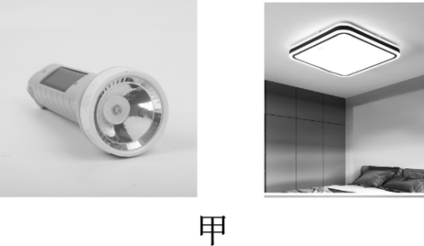 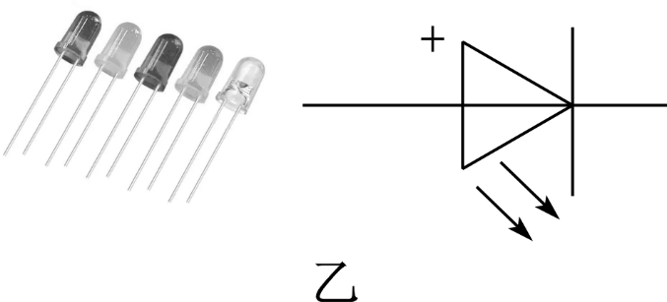

二极管具有单向导电性，使用时必须将它的正极与电源正极相连，二极管才能处于导通状态，否则处于截止状态。利用图丙所示电路可以研究发光二极管的工作特性：把一个额定电压为3V的LED接入电源电压恒为4.5V的电路，闭合开关S，LED即处于导通状态，调节变阻器滑片，改变LED两端的电压和电路中电流，记录多组电压、电流值，可以得到电压表与电流表示数的关系，如图丁所示。

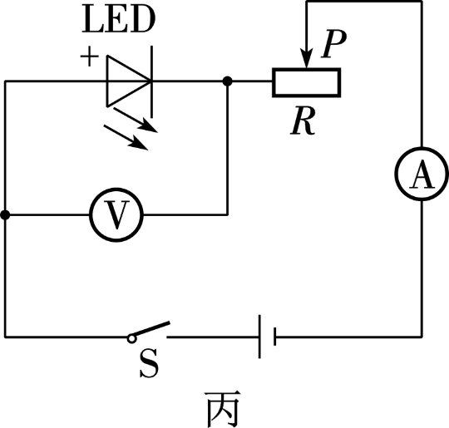 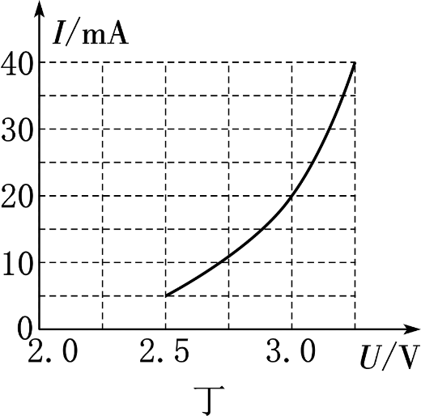

（1） LED灯主要由**__________**（导体/半导体/超导体）材料制成；它之所以节能，被称为冷光源，是因为电热转换损耗的能量较白炽灯**______**（高/低）。

（2） 在图丙中，闭合S，滑动变阻器调至阻值为**________**Ω时，LED灯刚好正常发光；断开S，改变电源的正、负极后再闭合S，则LED灯**__________**（能/不能）发光，此时LED灯两端**______**（有/无）电压。

**参考答案**

**一、 选择题（每小题2分，共24分）**

**1、A；2、C；3、C；4、**C**；5、**A**；6、C；7、B；8、A；9、B；10、C；11、A；12、A；**

**二、 填空题（每空1分，共20分）**

**13、**相同的；省力；360；72； **14、8.4×104；3×107；4.2×105；20；**

**15、甲、丙；速度；移动的距离s；不能；物体质量相同时，速度越大，动能越大；**

**16、能；85％；2； 17、保护电路**；**变大；0.4；4Ω－10Ω；**

**三、 解答题（共56分）**

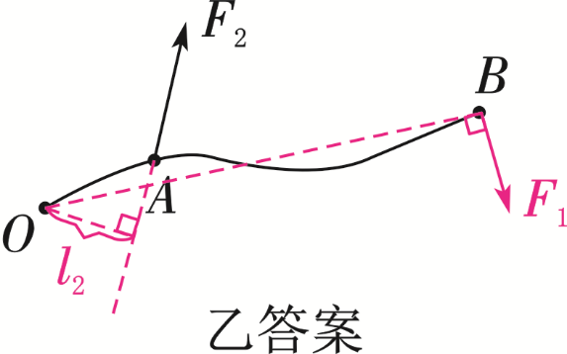 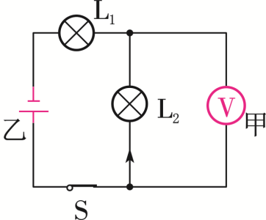

**21、（1）300W；（2）80％；（3）200J；**

**22、（1）90Ω；（2）30Ω；（3）电子秤的称量范围增大，则力敏电阻受到的压力变大，其阻值变小，根据串联电路电阻规律可知电路的总电阻变小，由欧姆定律可得电路电流变大，则应将电流表的量程改为大量程（合理均可）**

**23、温度计示数的变化；铁圈；A；比热容；易于控制相同时间内吸热相同；水；**

**24、0.4；力；0.4；80％；不变；70；**

**25、如图所示；R断路；S、S1；闭合开关S、S2，断开开关S1；I2R0/（I1−I2）**

**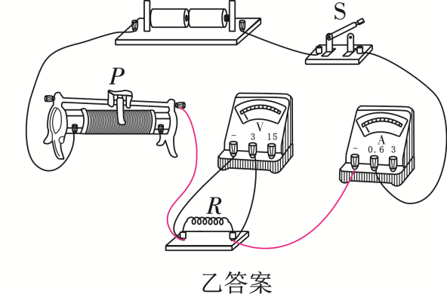　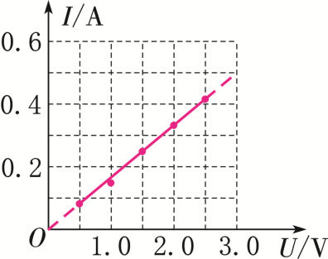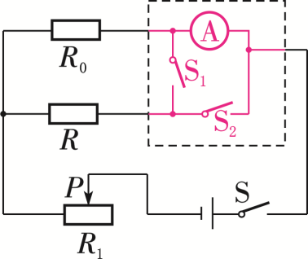**

**26、半导体；低；75；不能；有；**